**Муниципальное дошкольное образовательное учреждение**

**«Детский сад №209»**

Утверждено заведующий МДОУ

«Детский сад №209»______Е.Н. Ромашкина

Приказ №___ - ОД от_________

СОГЛАСОВАНО

Педагогическим советом

МДОУ «Детский сад №209»

**«Оформление летнего участка**

**и создание развивающей пространственной среды**

**во взаимодействии педагога с родителями»**

***(возраст детей 4-7 года)***

Руководители проекта:

Воспитатели МДОУ «Детский сад №209»

Соколова Татьяна Анатольевна

г. Ярославль, 2023

**Проект «Оформление летнего участка и создание развивающей пространственной среды во взаимодействии педагога с родителями»**

**Структура проекта:**

1. Паспорт проекта
2. Цели и задачи проекта
3. Предполагаемый результат
4. Основные этапы реализации проекта
5. Заключение
6. Список литературы, интернет ресурсы

***1.Паспорт проекта***

|  |  |
| --- | --- |
| Вид проекта | Творческий, практико-ориентированный |
| Название проекта | «Оформление летнего участка и создание развивающей пространственной среды во взаимодействии педагога с родителями» |
| Руководитель проекта | Соколова Татьяна Анатольевна |
| Участники проекта | Дети средней группы «Капелька», родители воспитанников, воспитатели группы |
| Срок реализации проекта | Апрель 2023 – июнь 2024 |

Актуальность **проекта**:

«Какую громадную и ни с чем несравнимую роль играет в воспитании детей обстановка, **среди которой**, они живут. Тот, кому удается **создать такую обстановку**, облегчит свой труд в высшей степени»

Е. М. Тихеева

Пояснительная записка:

Важнейшую роль в организации воспитательно-образовательной деятельности с детьми играет развивающая предметная среда на территории детского сада, так как много времени дети проводят на воздухе.

**Среда** детского учреждения должна содержать **пространственные** и предметные стимулы творческого и эмоционального **развития ребенка и**, кроме того, быть динамичной, не допуская привыкания к однообразию.

Окружающая **среда** призвана обеспечить детям возможность **развиваться и обучаться**, а для этого ее необходимо периодически изменять. Таким образом, благоустройство решает задачи эстетического, умственного, нравственного и физического воспитания детей. Очень часто в реализации **проектов и в пополнении предметно-пространственной среды выступают родители**. Без **участия** которых в жизни группы и детского сада не может обойтись ни одно мероприятие. Мы, педагоги, возлагаем на их помощь большие надежды. Без такой, достаточно весомой физической помощи невозможно **создать все и сразу**. **Родители** – неотъемлемые помощники и реализаторы наших общих усилий и желаний.

Проблема:

Детской площадке требуется **оформление** и придание эстетического вида; требуется активная помощь **родителей** для обновления и пополнения **развивающей среды и в оформлении участка детского сада**.

Гипотеза:

Я считаю, что грамотная организация **развивающей среды** не только внутри дошкольного учреждения, но и на его территории, позволит содействовать **развитию** психических процессов детей дошкольного возраста, усвоению обязательных знаний, умений, норм, правил, приобщению детей к природе, формированию нравственных и эстетических начал, большей социализации.

 Цель:

**Создание** эмоционально-благоприятных условий пребывания детей в дошкольном учреждении через благоустройство территории и организации экосистемы на **участке детского сада**. Организация и пополнение **развивающей среды на участке** группы для игровой и экспериментальной деятельности детей при помощи **взаимодействия педагога и родителей**. Организация и привлечение **родителей** воспитанников к благоустройству **летнего участка.**

 Задачи:

— объединение усилий **родителей** и педагога к благоустройству прогулочной площадки;

— **оформление и благоустройство участка** группы в соответствии с современными, санитарно – эпидемиологическими требованиями и методическими рекомендациями по проведению **летней** оздоровительной работы с детьми.

— **создание** современного и индивидуального образа **участка** на территории МДОУ «Детский сад №209»;

— **создание** комфортных условий для **развития личности ребенка**;

— активизация творческого потенциала **родителей и педагогов**;

— воспитание бережного отношения к труду взрослых и окружающему миру.

12. Ожидаемые результаты:

**Развитие** у детей познавательного интереса, наблюдательности, принятие активного **участия родителей** в продуктивной деятельности по изготовлению нестандартного экспериментального и игрового оборудования из бросовых материалов, проявление эмоциональной отзывчивости у детей.

План реализации проекта

|  |  |  |  |
| --- | --- | --- | --- |
| Сроки реализации | Мероприятие | Участники | Примечание |
| 1-й этап. Подготовительный | | | |
| Апрель 2023 г | Разработка проекта | воспитатель | Подбор материала, работа с интернет ресурсами |
| Май 2023 | Родительское собрание | Воспитатель, родители | Анкетирование родителей |
| Сентябрь 2023 | Родительское собрание | Воспитатель, родители | Обсуждение плана, идей по реализации проекта |
| Октябрь 2023 | Подготовка участка к весне | Воспитатель, родители | Уборка листвы, перекопка клумб |
| Ноябрь 2023 – апрель 2024 | Сбор бросового материала | Родители, воспитатель |  |
| Февраль – май 2024 | Выращивание рассады цветов | Воспитатель, дети |  |
| Весна 2024 | Изготовление и оформление вывески «В гостях у Капитошки» | Воспитатель |  |
| Весна 2024 | Изготовление уголка по экспериметрированию «Лаборатория»,  Уголка наблюдения за природой «Метеостанция».  Изготовление напольных дорожных знаков, «дорожек здоровья» | Воспитатель, родители |  |
| Апрель 2024 | Подготовка участка к лету | Воспитатель, родители | Уборка листвы, подготовка клумб к высадке рассады |
| Май 2024 | Высадка рассады цветов | Воспитатель |  |
| Май 2024 | Оформление уголков на веранде | Воспитатель | Уголки сюжетно ролевых игр для мальчиков и девочек, уголок здоровья, уголок отдыха, |
| Май 2024 | Оформление пола и стены | Воспитатель, родители |  |

Приложение 2

Напольные знаки по ПДД

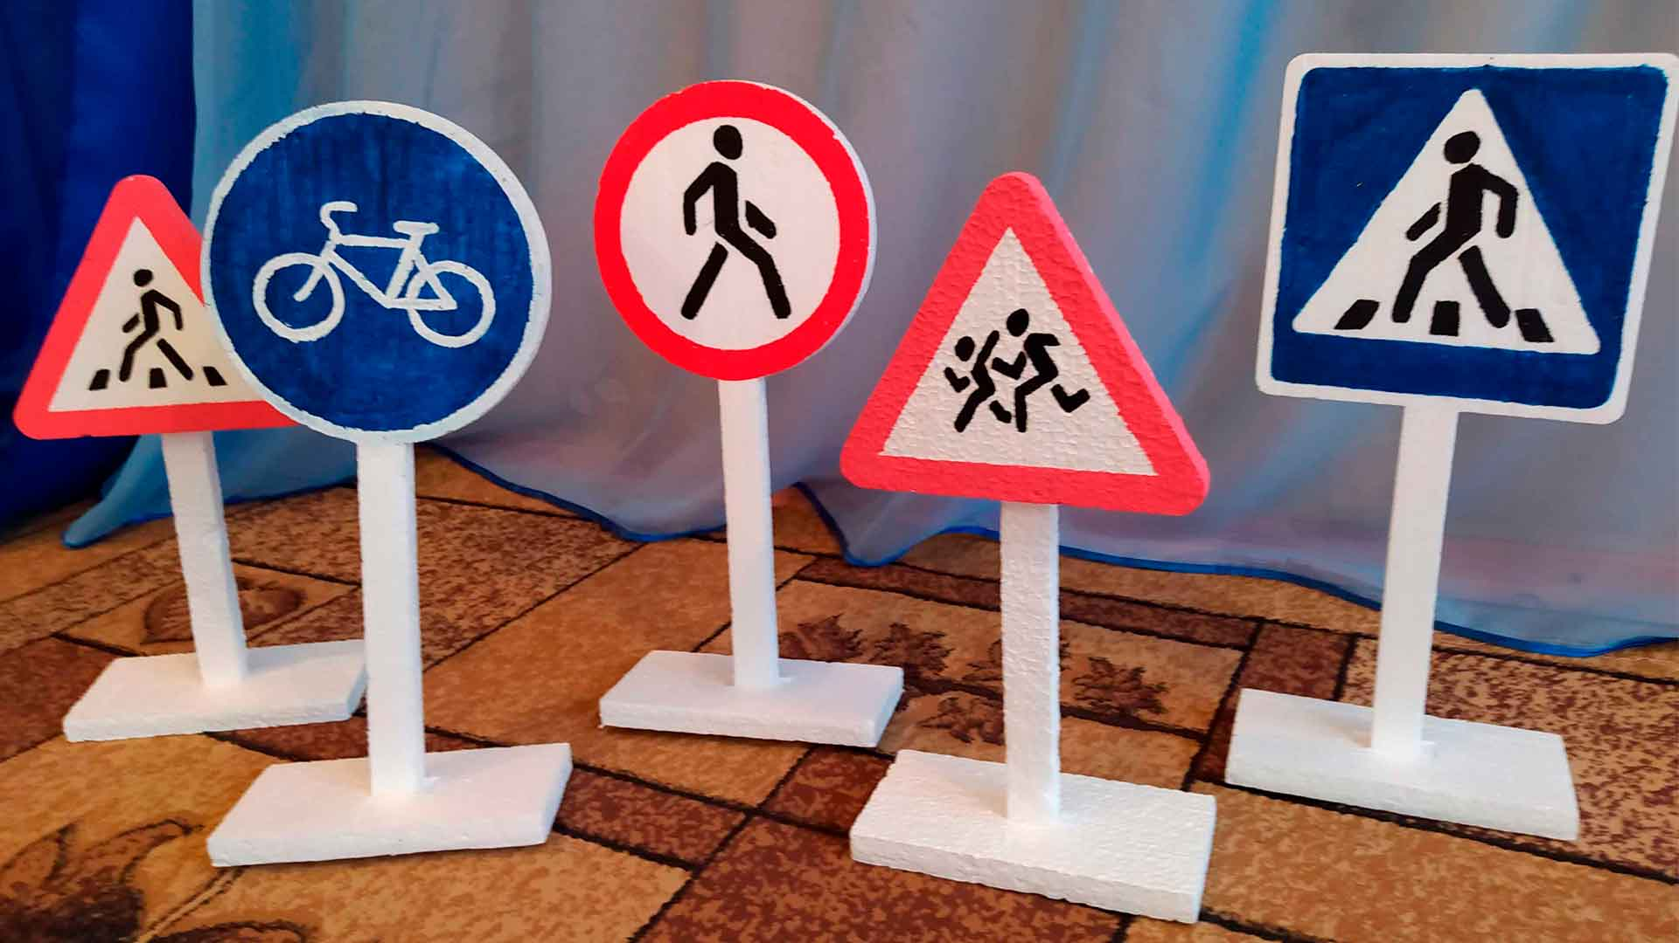

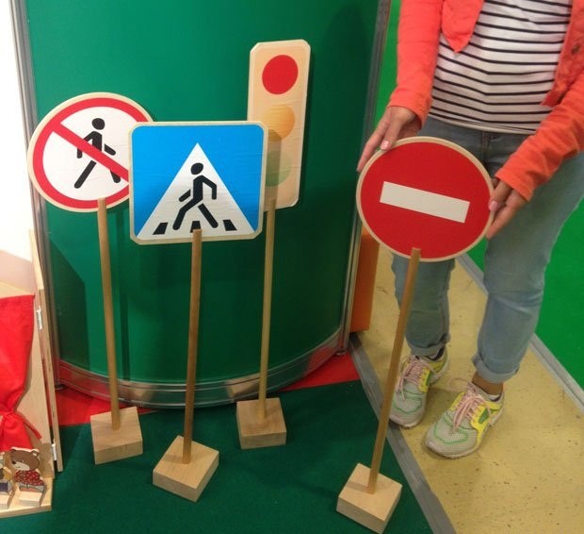

Приложение 3

Оформление стены



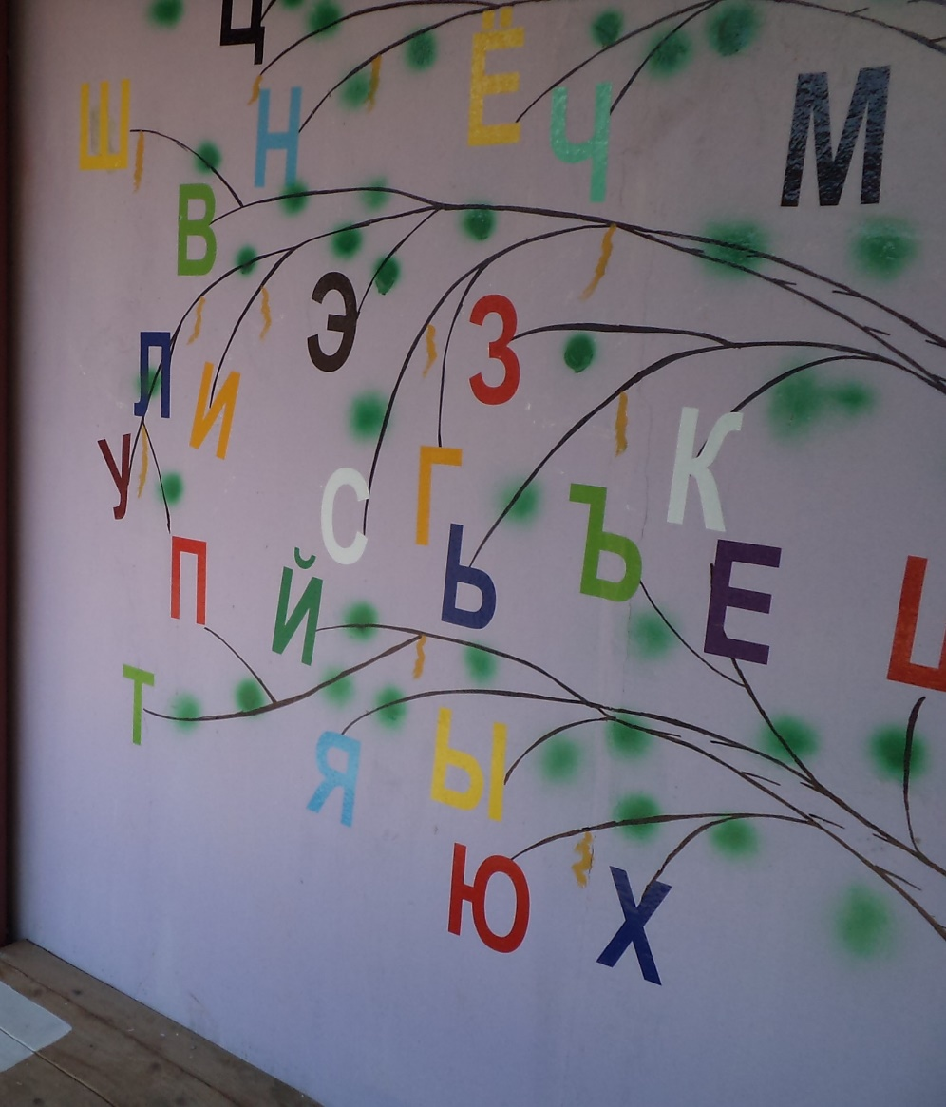

Приложение 3

Лаборатория

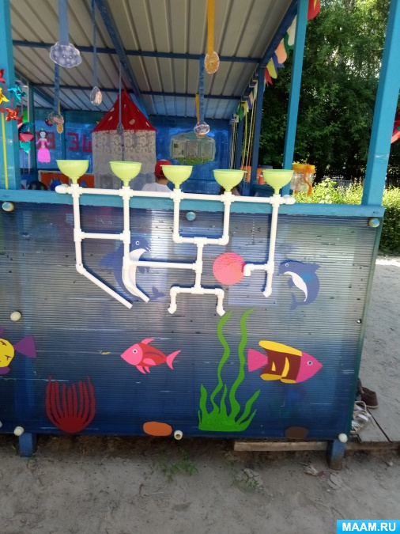 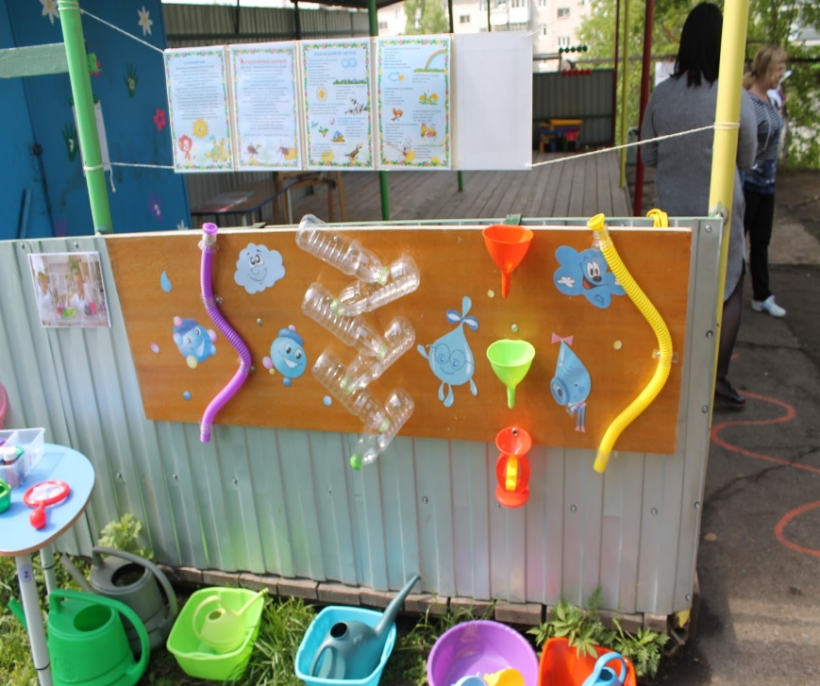

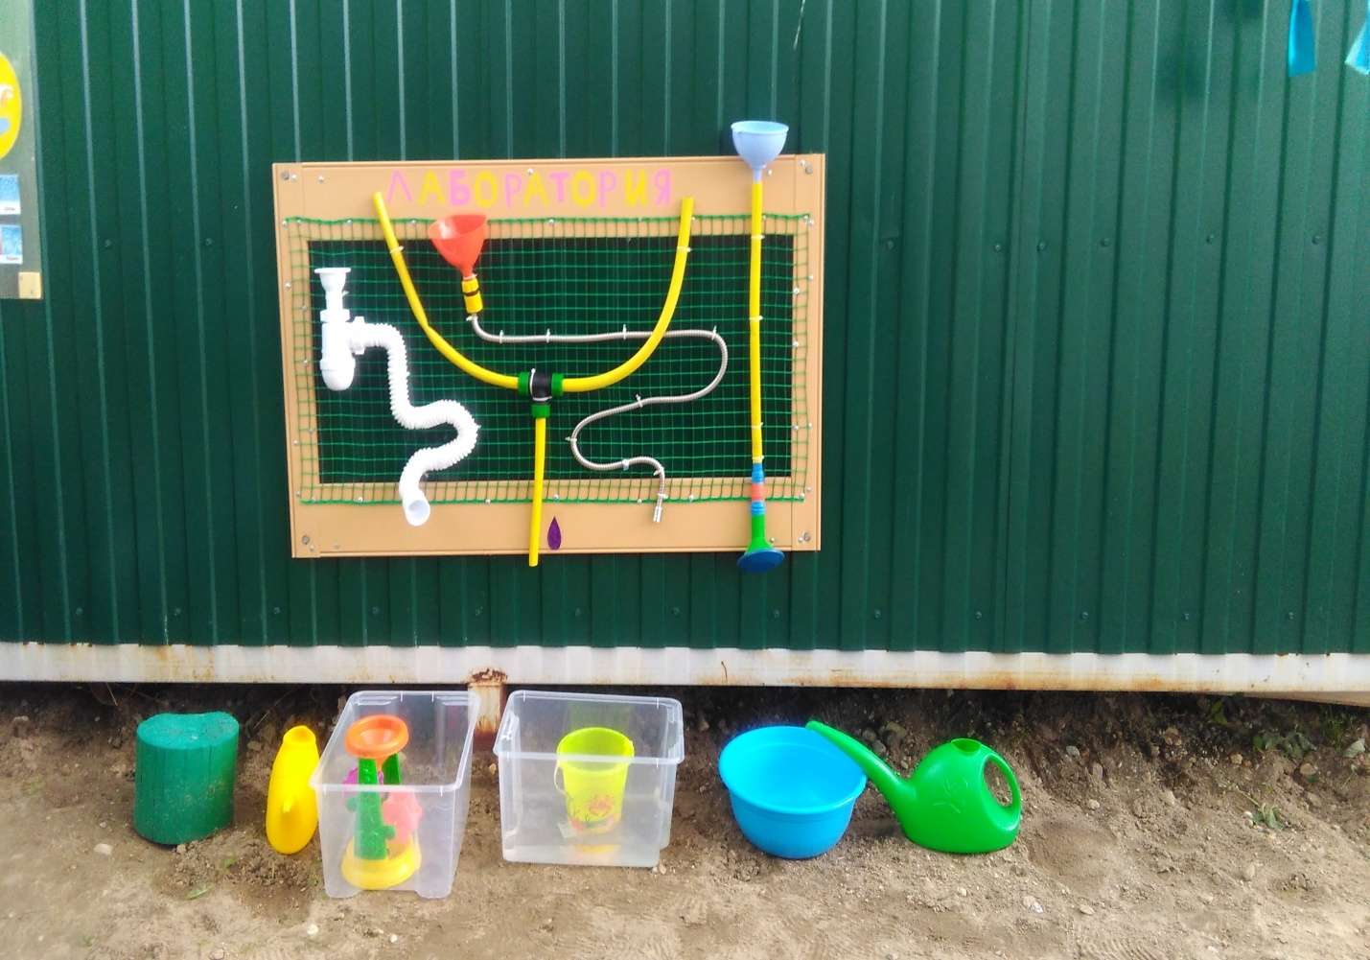

Приложение 4

Метеостанция

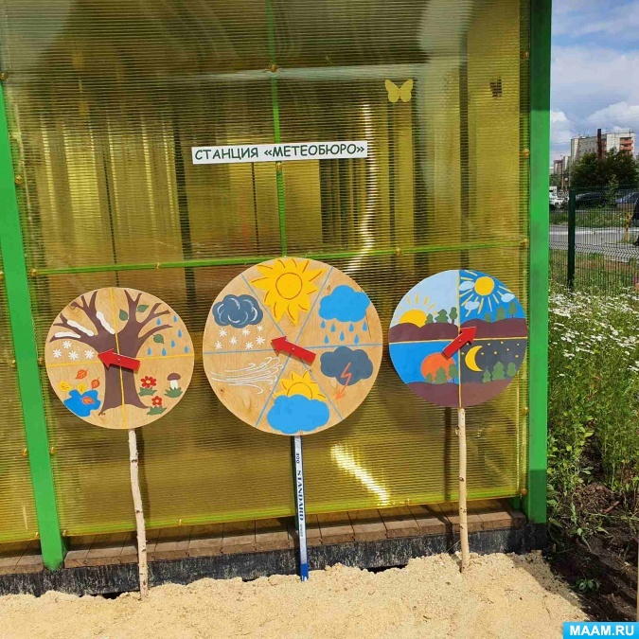 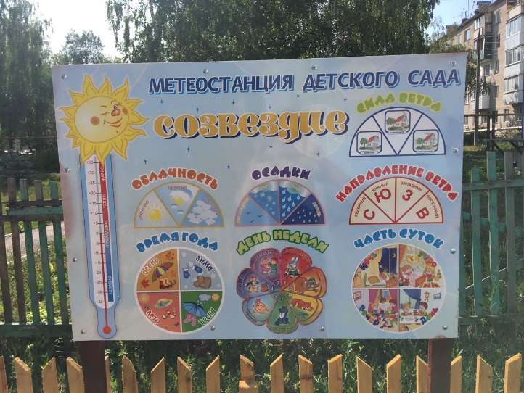

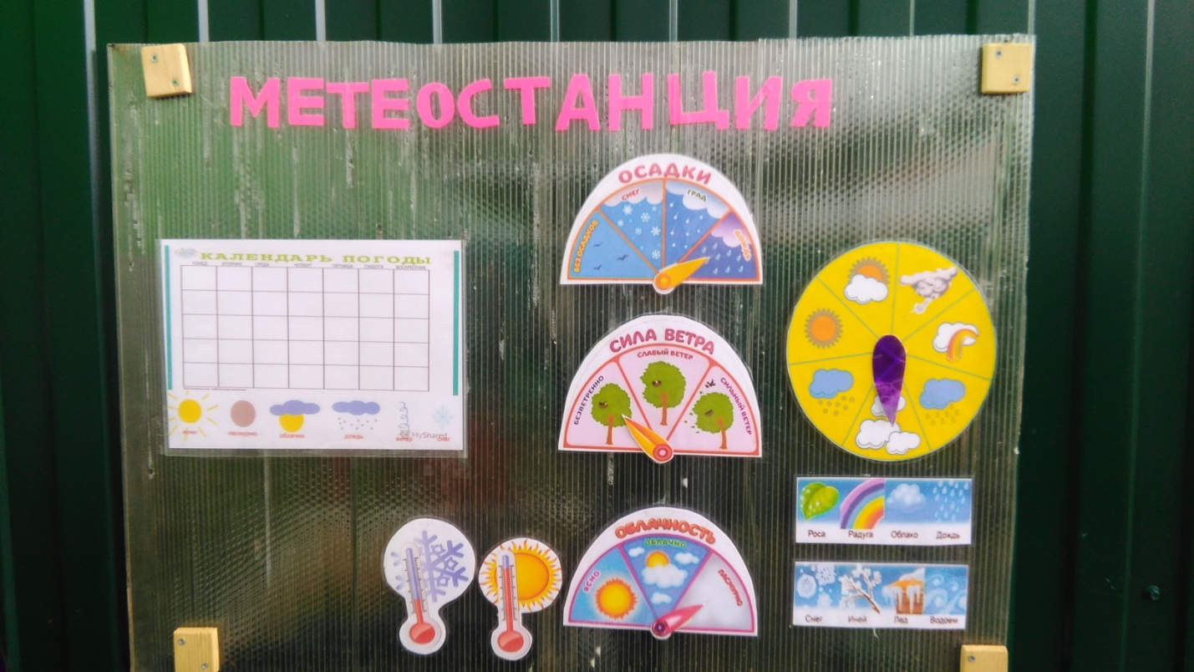

Приложение 5

